Квест-игра «В поисках эликсира Знаний»

Цель: Повышение у воспитанников познавательного интереса к физическим и химическим свойствам материалов, расширение кругозора в области физики и химии.
Максимальное время выполнение квеста: 60 минут.
Участники квеста: 20-25 воспитанников в возрасте от 10 до 16 лет.
Оборудование:
Декорация и костюмы: Костюмы сказочных персонажей: профессора Звездунова, костюм Бабы-яги, Девочка Женя, Золушка, Шахерезада, лаборатория профессора, карты с символами, маршрутные листы.
Оборудование и материалы для опытов: см. в описании проведения опытов.

Ход квеста:
- Организационный момент.
Профессор Звездунов: Дорогие ребята, я рад вас приветствовать в своей лаборатории. Я, профессор Звездунов, самый сумасшедший профессор в мире, я люблю изобретать, создавать, исследовать, но больше всего я люблю химичить.
В моей химической лаборатории есть тысячи пробирок, колб, волшебных жидкостей и чудо-порошков! Хотите, я раскрою вам секрет своих гигантских пузырей? А может быть устроим вулканический взрыв? Или заморозим розу в жидком азоте? Вы когда-нибудь видели большую танцующую змею? Самое время познакомиться поближе! (Показ опыта.)
Опыт 1 «Змея»
Оборудование: металлический поднос, глюконат кальция (в таблетках), Сухое горючее, спички, металлическая подставка.
Проведение эксперимента: на металлическую подставку по кругу выложить сухое горючее на него насыпать несколько таблеток «Глюконата кальция» и поджечь.

Профессор Звездунов: Недалеко от моей лаборатории, в соседнем лесу, жила старая ведьма - вредная и сварливая Баба-Яга. Она каждую ночь варила свое зелье и все ворчала, ворчала и ворчала… (на сцене среди елок стоит Баба-Яга и мешает что-то в горшке из горшка идет зеленый дым):
Баба-Яга:
Смешаю я в ступке деревьев коренья,
Пусть варится, булькает хитрое зелье,
Добавлю лягушачьих лапок и кровь соловья,
Ох и красивой сейчас стану я.
(Разглядывает себя в зеркальце)

Профессор Звездунов: Баба-Яга хотела прослыть самой красивой и всемогущей колдуньей. И тогда, чтобы опередить её, и стать самым умным и эрудированным профессором в мире, я решил изобрести «Эликсир Знаний».
Я долго работал над эликсиром, испробовал множество вариантов. И наконец я создал этот чудо-напиток. Но Баба-Яга узнала о моем изобретении...(Музыка,)
Баба-Яга:
Так-так -так, умной я тоже быть хочу,
И ентот еликсир я у профессора сейчас стяну.
(Баба-Яга забирает колбу с зельем, бумаги с рецептом, и убегает прячется за елку).
Профессор Звездунов: …она украла его. Она забрала все ингредиенты, все формулы напитка. Я пробовал вернуть украденный напиток, но Баба-Яга, выпила его и стала очень умной и спрятала секрет в разных сказках. Теперь одному мне никак не справиться, и я прошу вас о помощи.
Давайте разделимся на команды, и отправимся на поиски «Эликсира Знаний».

- Деление на команды. «Найди свою карту».

Профессор Звездунов: Ребята, каждый возьмите с подноса карточку, и она покажет вам с кем вы отправитесь в путь-дорогу. (профессор, с подносом на котором лежат карты с символом, подходит к каждому и предлагает взять карту. Дети, в зависимости от символа распределяются по группам):
- Почемучкины.
- Колбачкины.
- Открывашкины.
Всем командам я раздам Карты Сказочной страны, которая покажет вам где Баба-Яга спрятала Эликсир Знаний и укажет вам путь.
Победит та команда, которая быстрее и лучше всех справится со всеми заданиями. Победители помогут мне приготовить «Эликсир Знаний».

В путь-дорожку поспешите!
Чудо-зелье принесите.

- Основная часть.
Станция «В гостях у Бабы-Яги».
Баба-Яга: Фу-фу-фу, чую-чую… русским духом пахнет. Что, добры молодцы, да красны девицы, профессору помогаете, хотите волшебную жидкость вернуть? Вот загадаю я вам сейчас задачку, во век не разгадаете. А разгадаете, так и быть отдам вам эту волшебную жидкость. А расскажите-ка мне какая тут зашифрована посуда. И для чего она нужна. (нужна для проведения опытов)
(приложение 1). Ребусы «Лабораторная посуда»
Баба-Яга: Ох, какие молодцы, справились с заданием. Так и быть дам вам 5, 4, 3 или 2 пинты волшебной жидкости интеллекта (учитывается скорость, количество правильных ответов).

Станция «Химические краски для девочки Жени».
Женя: Добрый день ребята, вы угадали из какой я сказки? Да я из сказки «Цветик-семицветик» и зовут меня … Женя.
Ребята мне очень нужна ваша помощь, у меня в руках «цветик-семицветик», на нем 3 лепестка потеряли свой цвет, нет красного, желтого и зелёного. И теперь мой цветок не исполняет желания - он потерял свои волшебный свойства.
Добрый профессор Звездунов хотел помочь мне, он прислал мне формулы приготовления красок, но вредная Баба-Яга все запутала.
Помогите мне прочитать формулы и создать нужные краски.
(приложение 2).
- ф2ур9а,[ц68иvлиg+нвfdоnда3+-гиyrwдроqкsсиlд7нfатiр;ия.
- Пfерrм0анiгаlнаnт?кgsаqли4я{+27ги&др@оvкnсjиiд<н>а5т%рvsия+пvеlре”киdsсrь»}воwдоsvроzzда.
- Vвdfо1д@#$а+сniол&%ь-+в{о]даgjlмеn.д”н#!ыGzйкуzvпrорqоjс.
(Ребята в тексте находят необходимые вещества и вместе с Женей делают химические опыты).
Опыт 1. Красный цвет.
- Фурацилин+ вода+ гидроксид натрия.
Ход опыта: сделать раствор фурацилина (100 мл), добавить немного гидроксида натрия (50 мл).

Опыт 2. Желтый цвет.
- Перманганат калия + перекись водорода+ гидроксид натрия.
Ход опыта: В стакан налить воды (100 мл), добавить немного р-ра марганцовки (должен получиться светло малиновый). Затем добавить гидроксида натрия(50 мл) и добавить перекись водорода.

Опыт 3. Зелёный цвет
- Вода + соль+ вода+ медный купорос. (все хорошо помешать).

Ход опыта: Сделать насыщенный раствор соли и насыщенный раствор медного купороса (синий цвет). Все соединить.
Женя: Спасибо, ребята, теперь у меня есть краски, и я смогу вернуть утерянные лепестки. А вам за помощь я дарю: 5, 4, 3 или 2 унции чудо-порошка «Истины» (учитывается скорость, количество правильных ответов).
Станция «Помоги Золушке».
Золушка: Добрый день, ребята, сегодня во дворце у короля будет бал, и мне очень хочется туда попасть, но злая мачеха дала мне много дел и пока я их не сделаю, я не смогу выйти из дома. Помогите мне.

Задание1.
На подносе рассыпаны деревянные и железные опилки. У Золушки есть чайная ложка, сито, магнит и зубная щётка. Нужно отделить деревянные опилки от железных. (Легче это сделать с помощью магнита)

Задание 2.
На полу рассыпаны конфетти – это сёстры репетировали бал. Нужно всё быстро убрать, не трогая конфетти руками, а у Золушки есть только воздушный шарик. (Нужно наэлектризовать шарик и собрать конфетти).

Золушка: Спасибо большое, ребята, вы мне очень помогли, и за это я подарю вам 5, 4, 3 или 2 грамма магической пыльцы «Эрудиция». (учитывается скорость, и правильное решение проблемы).

Станция «Выпусти Джина».
Звучит музыка «Арабская ночь»
Шахерезада: Приветствую вас, о мудрейшие из мудрейших, о луноликие из луноликих. Как я рада видеть вас, свет очей моих, в моем шатре.
Сегодня на восточном базаре в Багдаде я купила себе вот такую диковинку - волшебную лампу. Говорят, эта лампа когда-то принадлежала самому Алладину и в ней живет самый настоящий Джин.
О, аллах, как мне хочется, чтобы Джин исполнил все мои желания, но я никак не могу его вызвать. Уж я терла эту лампу, произносила разные заклинания – ничего не помогает.
Самый мудрейший профессор Звездунов прислал мне свиток с формулами, где указал как вызвать Джина, но я ничего не могу тут разобрать, помогите мне прочитать и вызвать Джина из лампы.
(приложение 3).

Опыт. В колбу наливается перекись водорода -100мл, и насыпается марганец, на кончике палочки – 0,5гр.

Шахерезада: О, мудрейшие из мудрейших, луноликие из луноликих, свет очей моих, вы помогли мне и за это я дам вам 5,4,3,2 волшебные капли «Мудрости».

Станция «Загадки Василисы Премудрой».
Василиса Премудрая: Добрый день, красны девицы, да добры молодцы. Как я рада что вы пришли ко мне в мой терем-теремок. Узнали меня?
Я – Василиса Премудрая, живу в народных сказках, много чего знаю, может чему и вас научу.
Видать устали вы с дороги, проходите, отдохните, да мне расскажите, что в мире людском делается. Говорят, будто не стало сказочных и волшебных вещей, превратили их ученые, да изобретатели в вещи современные- обыденные.
Скажите-ка мне, что стало с этими волшебными предметами?
(Раздает детям картинки со сказочными предметами дети должны записать как можно больше аналогичных современных приборов:
1.Гусли– самогуды (магнитофон, радио, МР3.);
2.Волшебный клубочек (компас, навигатор);
3.Волшебный горшочек (мультиварка, электроплита, микроволновка);
4.Топоры-саморубы (электрическая пила, бензопила);
5.Вёдра с водой у Емели (водопровод, водовоз);
6.Печь у Емели (машина, мотоцикл, скутер, мопед);
7.Волшебная палочка (пульт управления);
8.Живая вода (лекарство);
9.Марья-искусница (ткацкий станок, швейная машина);
10. Яблочко на тарелочке (телевизор, скайп, компьютер, интернет).
11. Сапоги-скороходы – (ролики, скейтборд, самокат)
12 Огниво – (зажигалка)
13 Ступа Бабы-Яги – (самолет, вертолет, аэроплан и т.д.)
Василиса Премудрая: Ай-да молодцы, ребята, видать хорошо вы знаете современную технику, раз столько примеров привели. Удивили вы меня своими знаниями, за это дам я вам 5,4,3,2 грамм волшебной пудры «Импровизации».

- Подведение итогов, объявление победителей, награждение команд.
Все собираются в лаборатории профессора Звездунова. Подводятся итоги каждая команда дает карточки с надписью ингредиентов эликсира, который они получили во время прохождения квеста.
Профессор Звездунов: Дорогие ребята, позвольте мне поздравить вас с успешным прохождением квеста и назвать победителей:
Шахерезада: Грамота «Профессора Кислых щей» за занятое 3 место вручается команде__________________
Василиса Премудрая: Грамота «Ученого-Копченого» за занятое 2 место вручается команде__________________
Баба-Яга: Грамота «» за занятое 1 место вручается команде_________________
Профессор Звездунов: сейчас попрошу выйти ко мне команду победителей, для приготовления «Эликсира Знаний», а остальные ребята, внимательно слушайте что же входит в состав чудо-напитка и как он готовится. И приготовьтесь, скоро мы все выпьем напиток, и станем умными-разумными.
Вместе с командой победителем готовится «Эликсир Знаний»:
- Цикорий –3ст.л
- Сахар – 4ст.л.
- Сироп Шиповника – 2ст. ложки
- Газированная вода – 250мл + 1,5 л
Все тщательно перемешать до полного растворения сахара, процедить через марлю и осторожно перелить в бутылку с газированной водой.

Рецепт «Эликсира Знаний»
3 грамма порошка истины,
2 пинты прозрения;
10 карат эрудиции;
Настой прорицания,
несколько капель мудрости;
чистой воды импровизация;
Баба-Яга тоже колдует:
4 унции доброты;
5 каратов красоты.
Сказочные персонажи помогают разлить напиток по стаканчикам и раздать всем присутствующим.

Станция «В гостях у Бабы-Яги»
Команда ______________________________
Лабораторная посуда.

Лабораторная посуда.
1.
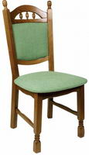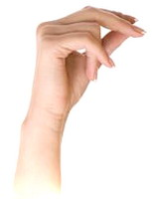
4 = П
2.
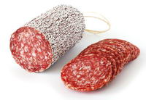
3.
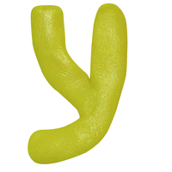
У
4.
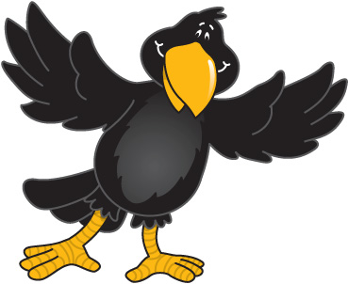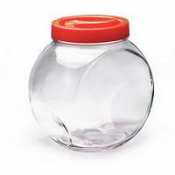
5.
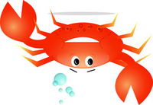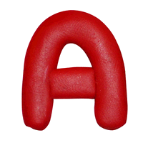
2 2 =И
6.
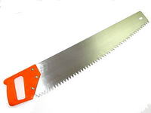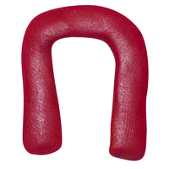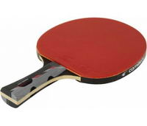
7.
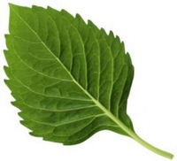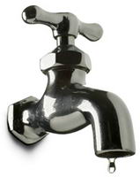
2
8.
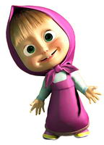
1=Ч

Станция 2. «Химические краски для девочки Жени».
Команда ____________________________

- ф2ур9а,[ц68иvлиg+нвfdоnда3+гиyrwдроqкsсиlд7нfатiр;ия.

___________________________________________________________________________________________

- Пfерrм0анiгаlнаnт?кgsаqли4я{+27ги&др@оvкnсjиiд<н>а5т%рvsия+пvеlре”киdsсrь»}воwдоsvроzzда.

____________________________________________________________________________________________
______________________________________________

- Vвdfо1д@#$а+сniол&%ь-+в{о]даgjlмеn.д”н#!ыGzйкуzvпrорqоjс.

__________________________________________________________________________________________________________________________________________

Станция «Выпусти Джина»

Символ | Буква | Символ | Буква | Символ | Буква
 | А |  | К |  | Х
 | Б |  | Л |  | Ц
 | В |  | М |  | Ч
 | Г |  | Н |  | Ш
 | Д |  | О |  | Щ
 | Е |  | П |  | Ь
 | Ё |  | Р |  | Ы
 | Ж |  | С |  | Ъ
 | З |  | Т |  | Э
 | И |  | У |  | Ю
 | Й |  | Ф |  | Я

Станция «Выпусти Джина»
Команда _____________________
- Первое вещество

- Второе вещество

5 пинт волшебной жидкости интеллекта | 5 унций пороша Истины | 5 грамм волшебной пыльцы «Эрудиция»
4 пинты волшебной жидкости интеллекта | 4 унции пороша Истины | 4 грамма волшебной пыльцы «Эрудиция»
3 пинты волшебной жидкости интеллекта | 3 унции пороша Истины | 3 грамма волшебной пыльцы «Эрудиция»
2 пинты волшебной жидкости интеллекта | 2 унции пороша Истины | 2 грамма волшебной пыльцы «Эрудиция»
5 капель магической настойки Мудрости | 5 грамм волшебной пудры Импровизации
4 капли магической настойки Мудрости | 4 грамма волшебной пудры Импровизации
3 капли магической настойки Мудрости | 3 грамма волшебной пудры Импровизации
2 капли магические настойки Мудрости | 2 грамма волшебной пудры Импровизации

Станция «Загадки Василисы Премудрой»

Волшебные предметы | Современный аналог
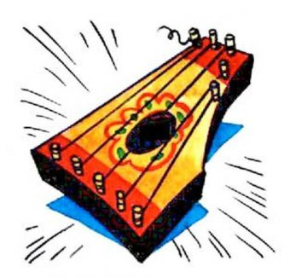
Гусли-самогуды

 Волшебный клубок
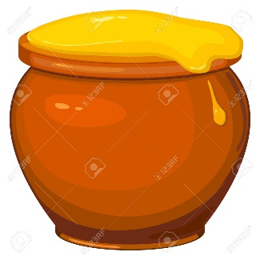
Волшебный горшочек

Топоры-саморубы
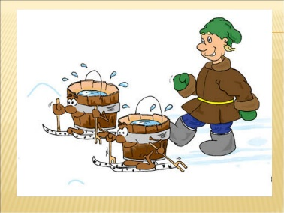
Ведра Емели

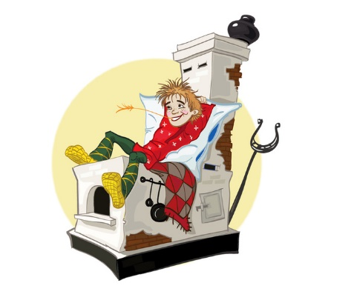
Печь Емели

Волшебная палочка

Живая вода

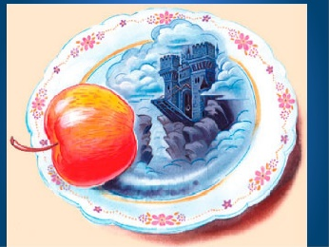
Яблочко на тарелочке

Сапоги-скороходы

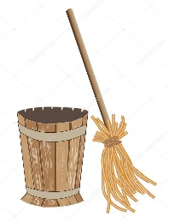
Ступа Бабы-Яги
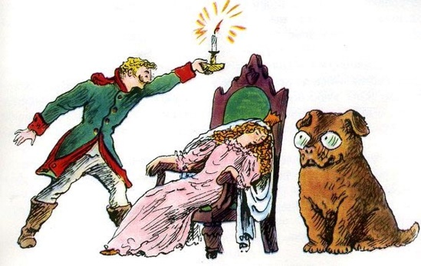
Огниво
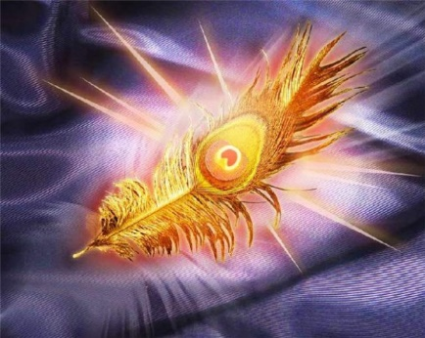
Перо Жар-птицы

